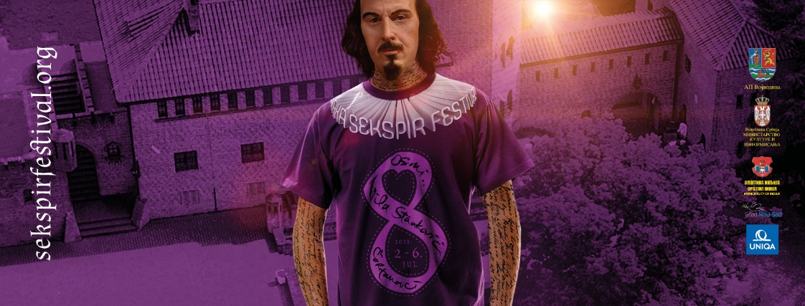

ULAZNICE

Cene ulaznice za predstavu MAKBET: 1.000,00 din.

Prodaju ulaznica vrši SRPSKO NARODNO POZORIŠTE i TICKETS

www.snp.org.rs
www.tickets.rs

Link na spisak svih prodajnih mesta TICKETS a: https://www.tickets.rs/partners

Neka od prodajnih mesta u Novom Sadu, Inđiji i Beogradu:

NOVI SAD | INĐIJA | BEOGRAD
- CD shop Mungos, Kralja Aleksandra 9 (pothodnik) Novi Sad  - Delfi Novi Sad, Zmaj Jovina 12  - Delfi Big Shopping centar, Sentandrejski put 11 | - Menjačnica Manhattan  Vojvode Stepe 11, TQ Vegas  shopping centar | - Ticket Vision - Dom omladine Beograda, Makedonska 22  - Ticket Vision – Ušće Shopping Centar II sprat, Bulevar Mihajla Pupina 4

PREVOZ

Za predstavu MAKBET obezbeđen je ORGANIZOVAN PREVOZ iz Beograda. Povratna karta za organizovan prevoz iz Beograda se može kupiti na svim prodajnim mestima Tickets a po ceni od 300 dinara.
Broj mesta je ograničen!

